金猪大礼包策划案

|  |  |  |  |
| --- | --- | --- | --- |
| **文档状态** | **■草案 □修正案 □发布案** | | |
| **文档列表** | | | |
| **文档版本** | **修改时间** | **修改人** | **修改内容** |
| **V1.0** | **2018/12/29** | **段铭** | **建立文档** |
|  |  |  |  |
|  |  |  |  |
|  |  |  |  |

# 设计目的

* 游戏推广
* 付费

# 设计方向

* 推广礼包返50元奖金
* 超值礼包内容，购买立得

# 需求设计

## 3.1功能内容

## 4.1界面需求

### 4.1.1 金猪大礼包入口

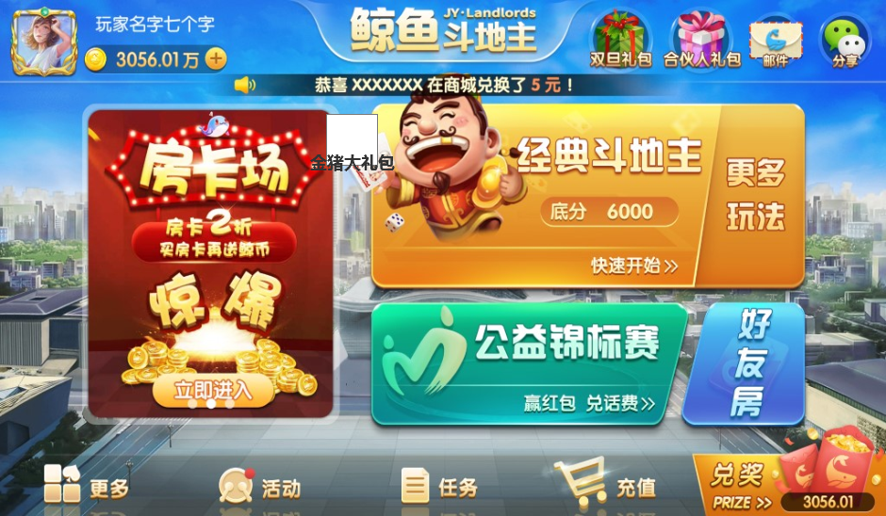

* 大厅显示金猪大礼包按钮
* 如可以领奖金时，图标上面显示领奖特效

### 4.1.2 金猪大礼包界面——未购买状态

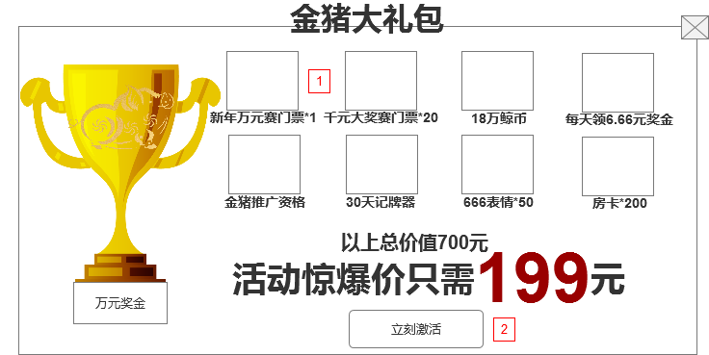

未购买金猪大礼包时，通过点击大厅金猪大礼包按钮弹出该界面

1. 奖品内容展示区域，点击对应的奖品，显示tips

* 新年万元赛门票：参加万元大奖赛门票，可参加1次
* 千元大奖赛门票：参加千元大奖赛门票，可参加20次
* 18万鲸币：一次性获得18万鲸币
* 每天领6.66元奖金：每天玩游戏就领6.66元奖金
* 金猪推广资格：联系商务获得金猪推广资格，月入过万
* 30天记牌器：30天记牌器，助您在游戏中稳操胜券
* 666表情*50：使用50次666表情
* 小锤子*200：

1. 立刻激活按钮，进入支付流程

* 安卓：进入199充值流程
* 苹果：弹出公众号提示界面：请关注“鲸鱼斗地主”公众号激活金猪大礼包

### 4.1.3 金猪大礼包界面——已购买状态

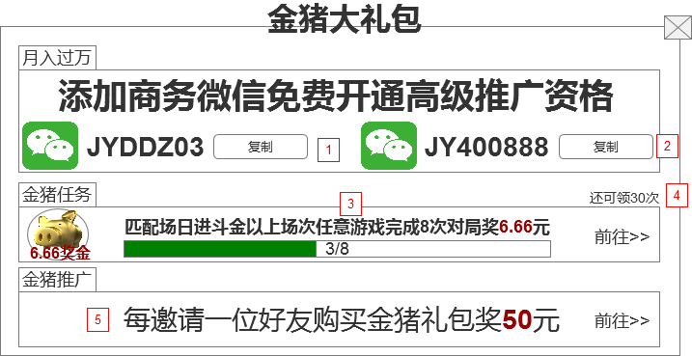

已购买金猪大礼包后，点击大厅的金猪大礼包按钮后弹出该界面，该界面不消失

1. 复制按钮，点击后复制JYDDZ03，弹出tips：复制成功
2. 复制按钮，点击后复制JY400888，弹出tips：复制成功
3. 整个一块是个按钮，点击后作出以下判断

* 未完成状态：跳转到最近玩过的匹配场游戏日进斗金，如当前进入条件大于日进斗金那么久跳转到当前最适合的场次
* 已完成未领取状态：显示领取，点击后获得奖金tips“6.66元奖金”，弹出财富中心的推广界面
* 当日已完成已领取状态：显示已领取盖章效果，点击弹出tips“您当日奖励已领取，请明日6点在来”
* 已领取30次状态：显示已领取盖章效果，点击弹出tips“您已领满了30次奖励，邀请好友还可以领奖金哦！”

1. 领取次数总共30次，每领1次就-1。次数为0时显示“已领完”
2. 点击后弹出分享界面（同大厅分享）

## 5.2后端功能需求

### 5.2.1 金猪大礼包道具内容

* 新年万元赛门票*1
* 千元大奖赛门票*20
* 18万鲸币
* 每天领6.66元奖金权限
* 30天记牌器
* 666表情*50
* 小锤子*200：

### 5.2.2 金猪返利权限

* 购买金猪大礼包后获得该权限
* 游戏内所有分享都带拉下线功能
* 权限：所有下线成功购买金猪大礼包，自己都能获得50元奖金

### 5.2.3 金猪任务

* 购买金猪大礼包后开启金猪任务
* 任务内容：任意场次日进斗金以上场次玩8局
* 每天最多可完成1次该任务，最多只能完成30次
* 如当前任务未完成那么第二天6点重置进度为0，已完成未领取的任务不会被重置
* 如前一天的任务已完成未领取，第二天领取后当日的任务可以在做完领取1次

### 5.2.4 数据记录

* 购买礼包的玩家数量
* 每天奖金领取数额